Настройка роутера Dlink DIR-620

Подключите устройство к компьютеру проводом, поставляющимся в комплекте. Откройте "Internet Explorer" и наберите в строке адреса "192.168.0.1". Подключение по беспроводной связи к устройству или попытка открытия настроек через любой другой Интернет-браузер не всегда могут быть успешными.

Укажите:
Login: admin;
Password: admin.

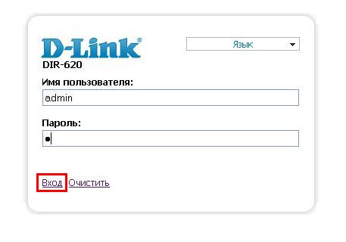

После того как нажмете кнопку Вход Вам будет предложено сменить пароль для входа в интерфейс роутера.

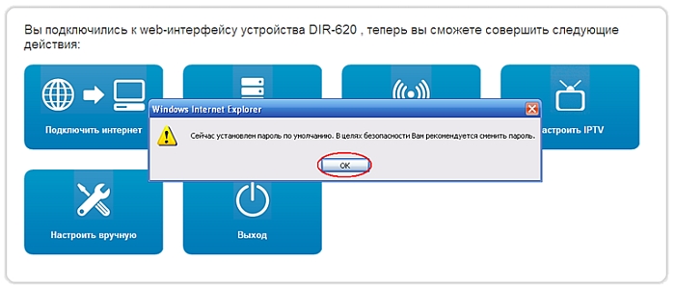

Нажмите «OK». Укажите новый пароль и подтверждение, нажмите «Сохранить».

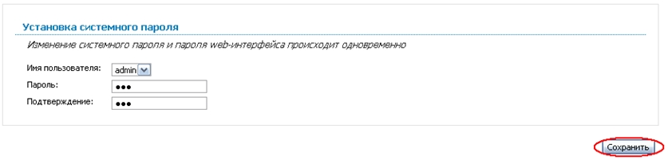
Опять появиться окно авторизации. Введите:

Имя пользователя – admin

Пароль – установленный вами пароль.

Нажмите «Вход».

Появится окно настроек роутера.

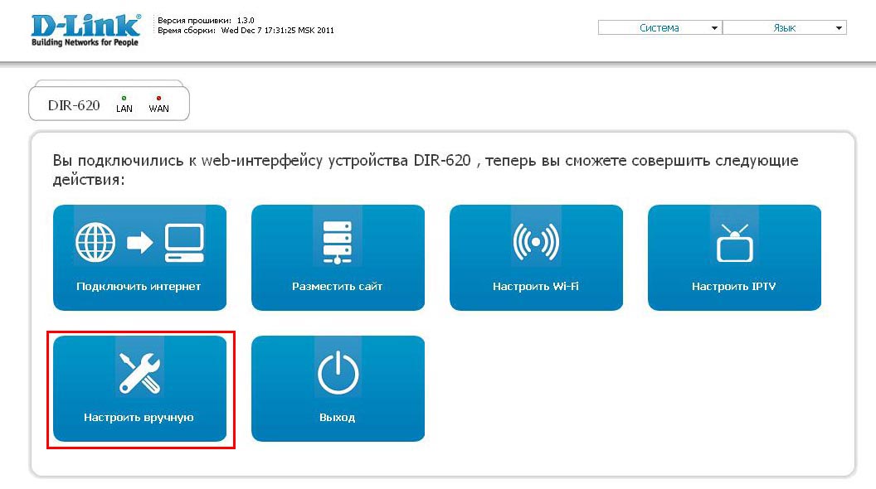

Нажмите на иконку «Настроить вручную». Вы увидите информацию об устройстве. Перейдите в раздел «Сеть».

В открывшейся странице нажимаем на кнопку Добавить.

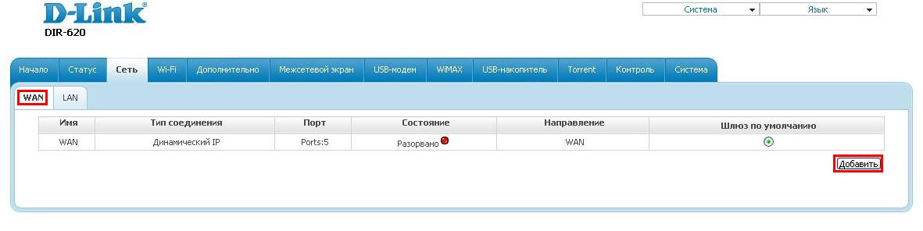

Тип соединения выбираем PPTP+Динамический IP
Включить IGMP: поставить галочку.
Соединяться автоматически: галочку не ставим
Имя пользователя: логин с памятки абонента
Пароль: пароль с памятки абонента
Подтверждение пароля: пароль с памятки абонента
Адрес VPN сервера: 172.31.0.1
Алгоритм Аутентификации: auto
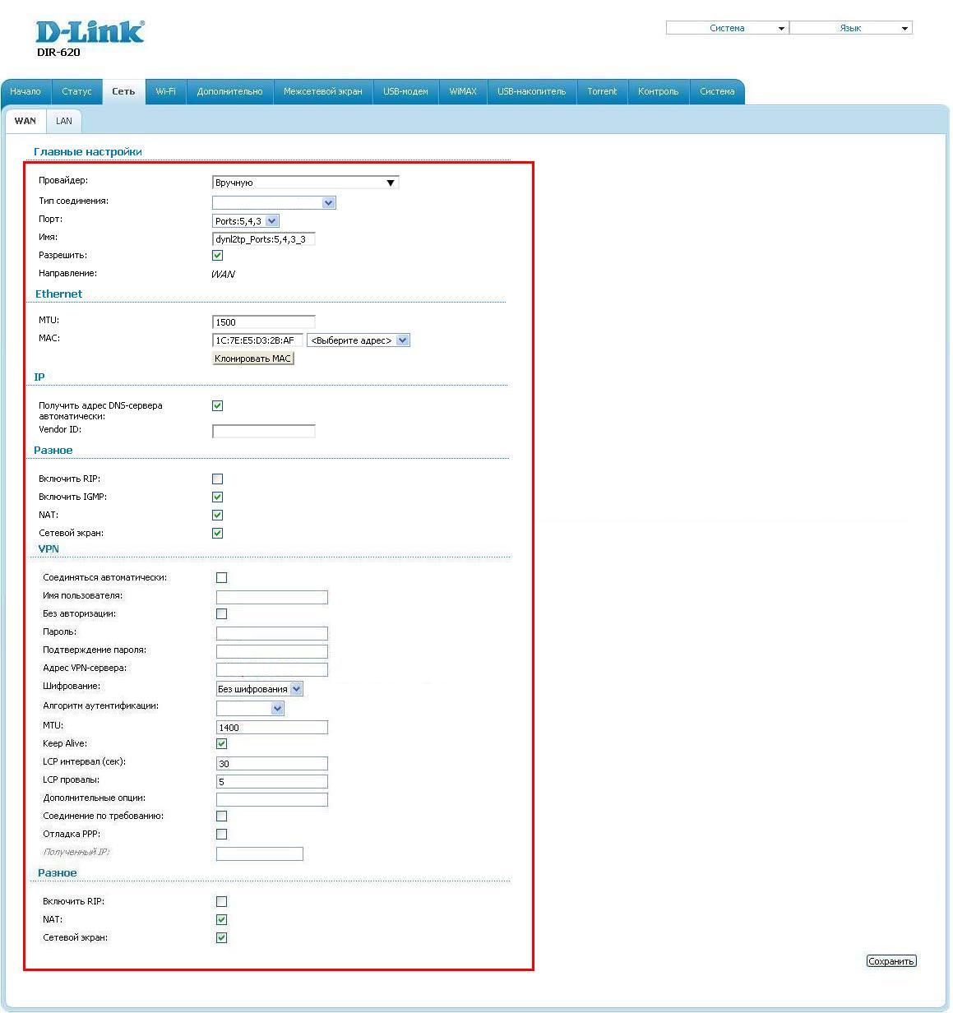

После заполнения всех необходимых полей нажмите кнопку - Сохранить

Для настройки подключения с помощью беспроводной сети перейдите на вкладку Wi-Fi и выберите раздел Основные настройки .
В поле SSID необходимо ввести имя Вашей сети - Произвольное название вашей сети, которое вы вписываете. В дальнейшем сеть будет отображаться именно с этим значением.
И нажмите изменить.

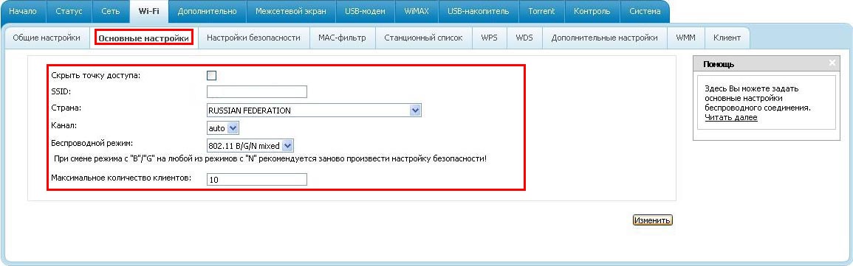

Далее необходимо перейти на вкладку Настройка Безопасности и настроить безопасность Wi-Fi подключения согласно рисунку:

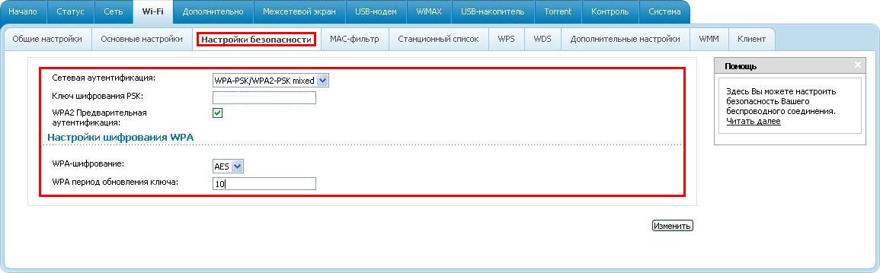

Сетевая аутентификация: WPA-PSK/WPA2-PSK Mixed
Ключ шифрования PSK: Введите свой ключ (пароль) для авторизации в вашей сети. (не менее 8 символов)

После этого нажать Изменить и затем - Сохранить

Далее необходимо перезагрузить роутер, для этого в верхнем правом углу нажимаете кнопочку Система - Сохранить и Перезагрузить.

